SỞ GIÁO DỤC VÀ ĐÀO TẠO TP.HCM
TRƯỜNG THCS - THPT NGUYỄN KHUYẾN Đề chính thức

ĐỀ KIỂM TRA HỌC KỲ I ( 2015 – 2016)- MÔN: VẬT LÝ LỚP 11
Thời gian làm bài: 45 phút; Ngày 12/12/2015

I/ Giáo khoa: (Mỗi câu 1 điểm)
Câu 1) Điện dung của tụ điện:
+ Đặc trưng cho điều gì của tụ điện?
+ Được đo bằng thương số giữa đại lượng nào với đại lượng nào?
+ Có đơn vị trong hệ SI là gì? Kí hiệu là gì?
Câu 2) Dòng điện trong chân không là dòng chuyển động có hướng của các hạt mang điện nào và dưới tác dụng của đại lượng nào? Dòng điện trong chân không có tuân theo định luật Ôm hay không?
Câu 3) Nêu cách tạo ra hồ quang điện.
Câu 4) Suất điện động của nguồn điện là đại lượng đặc trưng cho khả năng gì của nguồn điện? Được đo bằng thương số giữa đại lượng nào với đại lượng nào? Đơn vị suất điện động là gì?
Câu 5) Ở nhiệt độ cao, trong bán dẫn có những hạt mang điện tự do nào? Bán dẫn loại n có hạt mang điện cơ bản là hạt nào?

II/ Bài toán: (5 điểm)
Bài 1) (1,5 điểm)
Cho hai điện tích điểm q₁ và q₂, đặt cách nhau trong chân không một khoảng R = 20 cm, lực tác dụng giữa chúng có độ lớn bằng F. Nếu đặt chúng trong dầu có hằng số điện môi ε thì độ lớn của lực này giảm 4 lần.
a) Tìm hằng số điện môi ε của dầu.
b) Khoảng cách hai điện tích trên khi đặt trong chân không phải là bao nhiêu để lực tác dụng giữa chúng có độ lớn bằng 4F?
Bài 2) (2 điểm)
Cho mạch kín gồm nguồn điện có suất điện động E = 24 V, điện trở trong r = 1 Ω. Mạch ngoài là một điện trở R = 15 Ω.
a) Tính cường độ dòng điện I qua R và nhiệt lượng toả ra trên R trong 2 phút.
b) Biết nguồn điện trên gồm 18 pin giống nhau mắc hỗn hợp đối xứng thành 3 dãy song song. Tính điện trở trong và suất điện động của mỗi pin.
Bài 3) (1,5 điểm)
A
R₂
R₄
R₁
E
r
B
R₃
C
D
A
Cho mạch điện như hình vẽ.
E = 12 V; r = 1 Ω; R₁ = 3 Ω;
R₂ = R₃ = R₄ = 6 Ω; R_{A} = 0
Tìm số chỉ của ampe kế.

(Hết)
SỞ GIÁO DỤC VÀ ĐÀO TẠO TP.HCM
TRƯỜNG THCS - THPT NGUYỄN KHUYẾN Đề chính thức

ĐÁP ÁN ĐỀ KIỂM TRA HỌC KỲ I ( 2015 – 2016)- MÔN: VẬT LÝ LỚP 11
Thời gian làm bài: 45 phút; Ngày …/12/2015

I/ Giáo khoa: (Mỗi câu 1 điểm)
Câu 1) Điện dung của tụ điện là đại lượng đặc trưng cho khả năng tích điện của tụ điện, (0,25 đ)
đo bằng thương số của điện tích tụ điện và hiệu điện thế giữa hai bản của tụ điện. (0,25 đ)
Đơn vị hệ SI, đơn vị điện dung là fara, kí hiệu là F. (0,25×2 đ)
Câu 2) Dòng điện trong chân không là dòng chuyển động có hướng của các êlectron
tự do phát xạ nhiệt từ catôt, dưới tác dụng của điện trường. (0,25×3 đ)
Dòng điện trong chân không không tuân theo định luật Ôm. (0,25 đ)
Câu 3) Nối hai than than chì A, B với một hiệu điện thế khoảng 40 V – 50 V. (0,5 đ)
Lúc đầu chạm nhẹ cho hai đầu than nóng đỏ, sau đó tách ra một khoảng ngắn. (0,25 đ)
Giữa hai đầu than than phát ra ánh sáng chói lòa gọi là ánh sáng hồ quang. (0,25 đ)
Câu 4) Là đại lượng đặc trưng cho khả năng thực hiện công của nguồn điện, được đo
bằng thương số giữa công A của các lực lạ làm di chuyển điện tích dương q
bên trong nguồn điện từ cực âm đến cực dương và độ lớn của điện tích q đó. (0,25×3 đ)
Đơn vị suất điện động là vôn. (0,25 đ)
Câu 5) Là êlectron mang điện âm và lỗ trống mang điện dương. (0,75 đ)
(nếu HS chỉ nói là êlectron và lỗ trống thì cho 0,5 đ; nếu chỉ nói 1 hạt thì không cho điểm))
+ êlectron là hạt mang điện cơ bản. (0,25 đ)

II/ Bài toán: (5 điểm)
Bài 1) (1,5 điểm) Trong chân không: 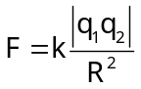 (0,5 đ)
Trong dầu: 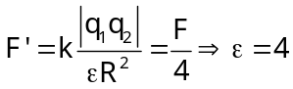 (0,5 đ)
Để F’ = 4F ⇒ 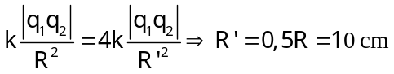 (0,5 đ)
Bài 2) (2 điểm)
a) Cường độ dòng điện: 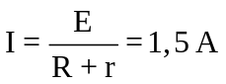 (0,5 đ)
Nhiệt lượng toả ra trên R trong 2 phút: Q = RI²t = 4050 J (0,5 đ)
b) Nguồn gồm 18 pin mắc hỗn hợp đối xứng thành m = 3 dãy song song (0,25 đ)
⇒ Mỗi dãy có n = 6 pin (0,25 đ)
Điện trở trong mỗi pin: 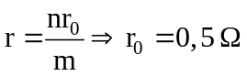 (0,25 đ)
Suất điện động mỗi pin: 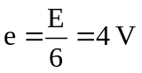. (0,25 đ)
(nếu HS không nói m = 3 và n = 6 mà thế vào công thức tính luôn thì cho cả câu b này 0,75 điểm)

Bài 3) (1,5 điểm)
Do R_{A} = 0 nên V_{C} = V_{B}, ta có thể vẽ lại mạch như sau:
A
R₂
R₄
R₁
B, C
R₃
D
I₄
I₁
I₂
I₃
Tại nút B: I_{A} + I₄ = I ⇔ I_{A} = I – I₄ (hoặc I_{A} = I₂ + I₃)
Ta có: 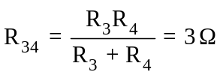
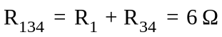
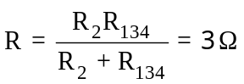 (0,25 đ)
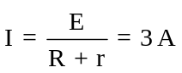 (0,25 đ)
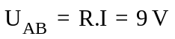 (0,25 đ)
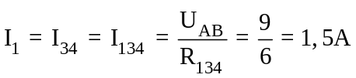
R₄ // R₃ nên: 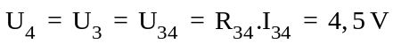
⇔ 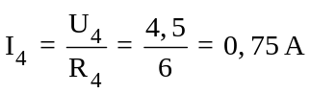 (0,25 đ)
⇒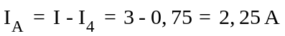 (0,5 đ)
(nếu học sinh không vẽ lại mạch nhưng tính đúng thì cho 1 đ)

Chú ý:
Học sinh làm theo cách khác nhưng đúng kết quả vẫn cho điểm tối đa.
Nếu học sinh theo cách khác nhưng chưa đến kết quả vẫn cho điểm từng phần tương ứng.

